**ГОСУДАРСТВЕННОЕ БЮДЖЕТНОЕ ПРОФЕССИОНАЛЬНОЕ ОБРАЗОВАТЕЛЬНОЕ УЧРЕЖДЕНИЕ ИРКУТСКОЙ ОБЛАСТИ**

**«ЧЕРЕМХОВСКИЙ ГОРНОТЕХНИЧЕСКИЙ КОЛЛЕДЖ**

**ИМ. М.И. ЩАДОВА»**

|  |  |
| --- | --- |
| **РАССМОТРЕНО**  на заседании ЦК  «Горных дисциплин»  «___» ______ 2023г.  Протокол № ___  Председатель: Н.А. Жук | **Утверждаю:**  И.о. зам. директора по УР  О.В. Папанова  «___» ____ 2023 г. |

**МЕТОДИЧЕСКИЕ УКАЗАНИЯ**

для выполнения

самостоятельной работы студентов

по учебной дисциплине

**ОП. 02 ТЕХНИЧЕСКАЯ МЕХАНИКА**

**программы подготовки специалистов среднего звена**

08.02.01 Строительство и эксплуатация зданий и сооружений

Разработал

Преподаватель:

Н.А.Пилипченко

2023

**1 ПЕРЕЧЕНЬ САМОСТОЯТЕЛЬНЫХ РАБОТ**

|  |  |  |  |  |
| --- | --- | --- | --- | --- |
| №  п/п | Раздел,  тема | Содержание | Кол-во часов | Оценка и контроль |
| 1 | **Тема 1.**  **Теоретическая механика** | Расчётно-графическая работа №1. Определение усилий в стержнях системы сходящихся сил аналитическим и графическим методами | 2 | Выполнение работы, оценка за работу. |
| 2 |  | Расчётно-графическая работа №2. Определение опорных реакций однопролетных балок. | 2 | Выполнение работы, оценка за работу |
| 3 | **Тема 2.**  **Сопротивление материалов** | Расчётно-графическая работа №3. Определение моментов инерции сложных фигур, составленных из стандартных прокатных профилей. | 2 | Выполнение работы, оценка за работу |
| 4 |  | Расчётно-графическая работа №4. Построение эпюр поперечных сил и изгибающих моментов по длине балки, расчет на прочность. | 2 | Выполнение работы, оценка за работу |
| 5 |  | Расчётно-графическая работа №5. Расчет на устойчивость с использованием коэффициента продольного изгиба, подбор сечений. | 2 | Выполнение работы, оценка за работу |
| 6 | **Тема 3.**  **Статика сооружений** | Расчётно-графическая работа № 6. Расчет статически определимых плоских ферм графическим методом, путем построения диаграммы Масквелла-Кремоны | 2 | Выполнение работы, оценка за работу |
|  | ИТОГО |  | 12 |  |

**3 СОДЕРЖАНИЕ САМОСТОЯТЕЛЬНЫХ РАБОТ**

**САМОСТОЯТЕЛЬНАЯ РАБОТА № 1**

**Цель:** обобщение, систематизация, углубление, закрепление полученных теоретических знаний;

# **Методические указания:**

1. Повторить по учебнику тему «Плоская система сходящихся сил».

2. Выпишите данные для вашего варианта (согласно нумерации в журнале).

1.Для заданной системы сходящихся сил в соответствии с вариантом построить в масштабе силовой многоугольник. Записать выбранный масштаб сил. Измерить линейкой длину вектора равнодействующей и транспортиром угол между равнодействующей и осью х. Учитывая масштаб построения, вычислить модуль равнодействующей силы.

2.Вычислить модуль и направление равнодействующей аналитическим методом проекций.

3.Определить относительные погрешности вычисления модуля и направления равнодействующей. При расхождении более 10% вычисления и построения следует проверить.

4.Сделать вывод об уравновешенности заданной системы сил.

5.Ответить на контрольные вопросы.

**Пример выполнения**

Задание:

F1 = 4 Н, α = 90, F2 = 6Н, α2 = 200, F3 = 3H, α3 = 70

1. Графическое определение равнодействующей.

Выбираем масштаб сил – μF = 0.1 Н/ мм

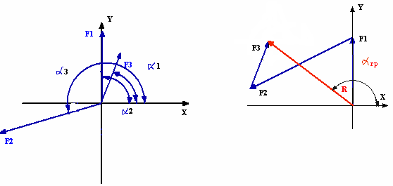

Модуль равнодействующей - = μF * 1 = 0.1*68 = 6.8,

Направление равнодействующей -  = 134°

1. Аналитическое определение равнодействующей проекции заданных сил на оси х и у:

F1x = F1* cosα1= 4*cos 90° = 0; F1y = F1* sin α1 = 4* sin90° = 4 H

F2x = F2 * cosα2 = 6* cos 200° = -5.638 H; F2y = F2 *  sin α2 = 6* sin 200° = - 1.368 H

F3x = F3* cosα3 = 3* cos 70° = 1.026 H ; F3y  **=** F3* sin α3 = 3*sin 70° = 2.819 H

Проекции равнодействующей:

F∑x = ∑Fix = 0 -5 .638 + 1.026 = - 4.612 H,

F∑y =∑Fiy = 4 – 1.368 + 2.819 = 5.451 H,

Модуль равнодействующей: F∑=  = 7.140 H

Направление равнодействующей: α = arctg 

1. Относительные погрешности

Погрешность вычисления модуля равнодействующей.

* 100% = * 100% = 5,00%

Погрешность вычисления направления равнодействующей

 *100% = *100% = 2,81%

Вывод: система является неуравновешенной.

Модуль равнодействующей - F∑ = 7.140 Н, направление -  = 130,23°.

Относительные погрешности не превышают 5%.

**Форма отчетности:** Студент сдает самостоятельную работу преподавателю в установленный срок, отвечая на контрольные вопросы к заданию, поясняя ход выполнения работы.

**САМОСТОЯТЕЛЬНАЯ РАБОТА № 2**

**Цель:** обобщение, систематизация, углубление, закрепление полученных теоретических знаний;

**Методические указания:**

Существуют два метода определения реакций опор однопролетной и многопролетной балок: аналитический и графический. Первый из них является основным и позволяет вычислить значения реакций опор с вы­сокой степенью точности. Он основан на использовании условий равно­весия плоской системы сил. Если при этом рационально выбрать направления осей проекций и положения моментных точек, то полученные уравнения равновесия окажутся с разделенными неизвестными, т.е. каждое из уравнений будет содержать только одну неизвестную.

Графический способ основан на использовании теории силового и веревочного многоугольников, которые являются замкнутыми для систем, находящихся в равновесии. Этот метод требует строгого соблю­дения масштаба сил и параллельности линий при построении силового и веревочного многоугольников. Он широко используется в статике сооружений при расчете ферм. В остальных случаях применя­ется аналитический метод.

Рассмотрим несколько примеров определения реакций опор однопролетной балки на двух опорах и составной балки.

**Пример**. Балка на двух шарнирных опорах загружена равномер­но распределенной нагрузкой интенсивностью *q*= 20 кН/м и сосре­доточенной силой *F*= 60 кН (рис.2.1). Требуется найти величины и направления реакций опор.

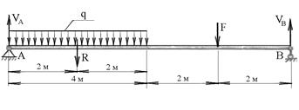Рис.2.1

**Решение.** Для определения реакций опор заменим равномерно рас­пределенную нагрузку *q*её равнодействующей https://poznayka.org/baza2/2646271450265.files/image643.gif , приложенной в цен­тре тяжести участка, на котором приложена эта нагрузка. Модуль равнодействующей равен произведению интенсивности нагрузки*q*на длину участка её распределения, т.е. https://poznayka.org/baza2/2646271450265.files/image778.gif кН.

В результате балка будет загружена двумя параллельными силами https://poznayka.org/baza2/2646271450265.files/image574.gif и https://poznayka.org/baza2/2646271450265.files/image643.gif , направленными вертикально вниз. Кроме них на балку действуют реакции опор, направления которых устанавливаются в зависи­мости от характера этих опор. Реакция подвижной опоры https://poznayka.org/baza2/2646271450265.files/image780.gif всегда направлена перпендикулярно направлению её подвижности, в данном случае верти­кально вверх. Реакция неподвижной шарнирной опоры А проходит через её центр, но неизвестна по величине и направлению. В общем случае нагружения балки произвольными силами, её следует разложить на две составляющие: горизонтальную https://poznayka.org/baza2/2646271450265.files/image782.gif и вертикальную https://poznayka.org/baza2/2646271450265.files/image784.gif , модули которых неизвестны. Однако, в данном примере заданные силы и реакция опоры В параллельны между собою и направлены вертикально, следовательно, реакция опоры А будет иметь только вертикальную составляющую https://poznayka.org/baza2/2646271450265.files/image784.gif .

Для равновесия балки под действием сил, представленных на рис.2.1 необходимо выполнить следующие условия равновесия:

*https://poznayka.org/baza2/2646271450265.files/image699.gif*и *https://poznayka.org/baza2/2646271450265.files/image702.gif*

Суммируя момен­ты всех сил относительно опорных точек А и В, получаем следующие уравнения:

1) https://poznayka.org/baza2/2646271450265.files/image788.gif

2) https://poznayka.org/baza2/2646271450265.files/image790.gif

Решение этих уравнений при *F*= 60 кН и *R =*80 кН приводит к следующему результату: *V*A = 75 кН, *V*В = 65 кН.

Положительные значения реакций https://poznayka.org/baza2/2646271450265.files/image784.gif и https://poznayka.org/baza2/2646271450265.files/image780.gif подтверждают пра­вильность принятых направлений. Проецируя все силы на вертикаль­ную ось *y,*и вычисляя их сумму, убеждаемся, что значения реакций опор вы­числены правильно.

https://poznayka.org/baza2/2646271450265.files/image694.gif - *V*A + *V*В –*F – R =0*, 75+65-60-80=0, т.е. 0=0

**Задание:** Определить опорные реакции однопролетной балки.

|  |  |  |  |  |  |  |  |  |  |  |
| --- | --- | --- | --- | --- | --- | --- | --- | --- | --- | --- |
| Вариант | 1 | 2 | 3 | 4 | 5 | 6 | 7 | 8 | 9 | 10 |
| *q,* кН/м | 20 | 10 | 15 | 8 | 15 | 25 | 9 | 10 | 8 | 7 |
| *m,* кН×м | 12 | 11 | 13 | 14 | 15 | 16 | 17 | 18 | 19 | 20 |
| *F,* кН | 10 | 12 | 14 | 15 | 17 | 18 | 19 | 20 | 21 | 11 |
| *L, м* | 2 | 3 | 1,5 | 2 | 3 | 1 | 4 | 2 | 3 | 4 |

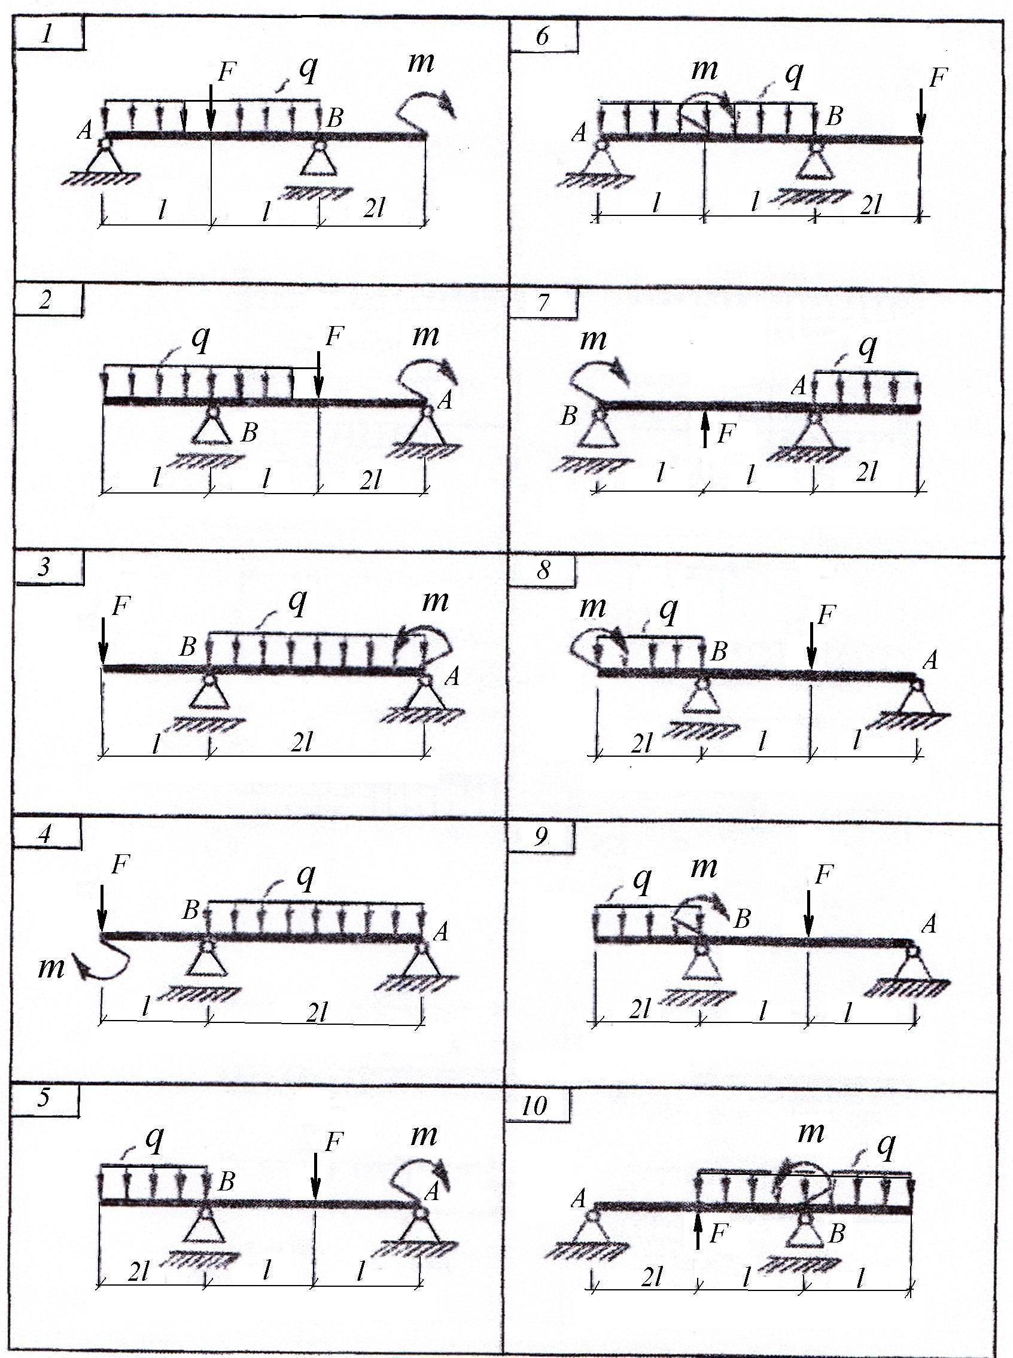

**Форма отчетности:** Студент сдает самостоятельную работу преподавателю в установленный срок, отвечая на контрольные вопросы к заданию, поясняя ход выполнения работы.

**САМОСТОЯТЕЛЬНАЯ РАБОТА № 3**

**Цель:** обобщение, систематизация, углубление, закрепление полученных теоретических знаний;

# **Методические указания:**

Часто при расчете элементов строительных конструкций приходится определять геометрические характеристики профилей, составленных из элементарных геометрических фигур (прямоугольник, круг и т.п.) и прокатных профилей. Рассмотрим подробно пример расчета.

Необходимо определить геометрические характеристики составного сечения (рис.3.1), который состоит из уголка 20/12,5/1,2, уголка 14/1 и прямоугольника 20х2см.

## Определение собственных характеристик отдельных профилей – составляющих сечения

Собственные характеристики прокатных профилей определяются из сортамента.

Для неравнополочного уголка 20/12,5/1,2:

– высота и ширина уголка h = 20 см, b = 12,5 см;

– площадь AA= 37,9 см2;

– собственные осевые моменты инерции IxIx=1570 см4, IyIy= 482 см4;

– собственный центробежный момент инерции IxyIxy=505 см4;

– координаты центра тяжести xcxc= 2,83 см, ycyc= 6,51 см.

Для равнополочного уголка 14/1:

– высота и ширина уголка h = b = 14 см;

– площадь AA= 27,3 см2;

– собственные осевые моменты инерции IxIx= IyIy= 512 см4;

– собственный центробежный момент инерции IxyIxy=301 см4;

– координаты центра тяжести xcxc= ycyc= 3,82 см.

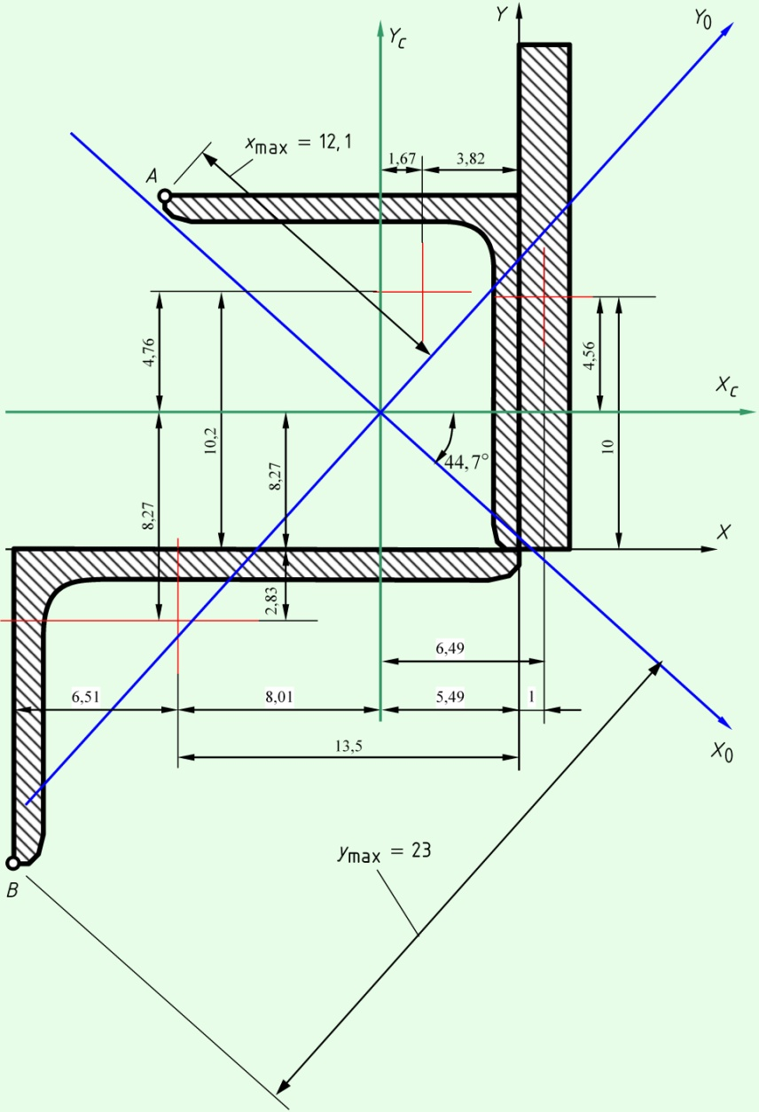

Рисунок 3.1

Для прямоугольника 20х2см:

– высота и ширина прямоугольника h = 20 см, b = 2 см;

– площадь AA= 20∙2 = 40 см2;

– собственные осевые моменты инерции Ix=2⋅20312=1330Ix=2⋅20312=1330 см4, Iy=20⋅2312=13,3Iy=20⋅2312=13,3см4;

– собственный центробежный момент инерции IxyIxy= 0, так как профиль имеет ось симметрии.

## Определение центра тяжести сечения

Общая площадь всего сечения    A = 37,9+27,3+40 = 105см2.

Проводим вспомогательные оси XX и YY и определяем относительно них центр тяжести сечения:

Xc=∑Xi⋅AiA=37,9⋅( - 13,5) + 27,3⋅( - 3,82) + 40⋅1105 =  - 5,49Xc=∑Xi⋅AiA=37,9⋅( - 13,5) + 27,3⋅( - 3,82) + 40⋅1105 =  - 5,49см;

Yc=∑Yi⋅AiA=37,9⋅( - 2,83) + 27,3⋅10,2 + 40⋅10105=5,44Yc=∑Yi⋅AiA=37,9⋅( - 2,83) + 27,3⋅10,2 + 40⋅10105=5,44.

При этом в координатах центров тяжести составных обязанности’обязательно учитываем знак. Откладываем оси, которые проходят через центр тяжести –центральные оси XcXc и YcYc.

## Определение центральных моментов инерции

Осевые и центробежный моменты инерции сечения определяем по формулам перехода между параллельными осями. Для этого находим и показываем на чертеже расстояния между центральными осями всего сечения и собственными осями каждой из фигур.

Ix=∑(Ixi+A⋅b2)=482 + 8,272⋅37,9 + 512 + 4,762⋅27,3 + 1330 + 4,562⋅40  =  6360Ix=∑(Ixi+A⋅b2)=482 + 8,272⋅37,9 + 512 + 4,762⋅27,3 + 1330 + 4,562⋅40  =  6360см4;

Iy=∑(Iyi+A⋅a2)=1570 + 8,012⋅37,9 + 512 + 1,672⋅27,3 + 13,3 + 6,492⋅40  =  6280Iy=∑(Iyi+A⋅a2)=1570 + 8,012⋅37,9 + 512 + 1,672⋅27,3 + 13,3 + 6,492⋅40  =  6280см4;

Ixy=∑(Ixyi+A⋅a⋅b)=Ixy=∑(Ixyi+A⋅a⋅b)=

=505+(−8,01)⋅(−8,27)⋅37,9−301+1,67⋅4,76⋅27,3+0+6,49⋅4,56⋅40=4120=505+(−8,01)⋅(−8,27)⋅37,9−301+1,67⋅4,76⋅27,3+0+6,49⋅4,56⋅40=4120см4.

При этом обязанности: обязательно учитываем размещения фигур относительно рассматриваемых осей. Так, при определении момента инерции IxIx в формулу подставляем собственный момент инерции неравнополочного уголка относительно оси, которая параллельна оси XcXc, в сортаменте это ось YY, и наоборот.

## Определение положения главных осей и главных моментов инерции

Угол поворота главных осей относительно осей, для которых известны моменты инерции, определяется по формуле

tg2α=2⋅IxyIy−Ix=2⋅41206280−6360=−97tg2α=2⋅IxyIy−Ix=2⋅41206280−6360=−97                  α=arctg(−97)2=−44,7∘α=arctg(−97)2=−44,7∘.

Если α>0α>0, главные оси откладываются против часовой стрелки, и наоборот.

Главные моменты инерции определяются так

Ix0=Ix⋅cos2α+Iy⋅sin2α−Ixy⋅sin2α=Ix0=Ix⋅cos2α+Iy⋅sin2α−Ixy⋅sin⁡2α=

=6360⋅cos2(−44,7∘)+6280⋅sin2(−44,7∘)−4120⋅sin(−2⋅44,7∘)=10430=6360⋅cos2(−44,7∘)+6280⋅sin2(−44,7∘)−4120⋅sin⁡(−2⋅44,7∘)=10430см4.

Iy0=Iy⋅cos2α+Ix⋅sin2α+Ixy⋅sin2α=Iy0=Iy⋅cos2α+Ix⋅sin2α+Ixy⋅sin⁡2α=

=6280⋅cos2(−44,7∘)+6360⋅sin2(−44,7∘)+4120⋅sin(−2⋅44,7∘)=2210=6280⋅cos2(−44,7∘)+6360⋅sin2(−44,7∘)+4120⋅sin⁡(−2⋅44,7∘)=2210см4.

Центробежный момент инерции относительно главных осей равен нулю.

## Радиусы инерции. Моменты сопротивления

Радиусы инерции сечения

ix=√IxA=√10430105=9,96ix=IxA=10430105=9,96см,                 iy=√IyA=√2210105=4,58iy=IyA=2210105=4,58см.

Моменты сопротивления сечения определяем относительно центральных осей. Для этого необходимо определить расстояния xmaxxmax и ymaxymax до максимально удаленных точек от главных осей. Сначала необходимо по чертежам определить, какие точки являются наиболее удаленными. В нашем случае это точки AA и BB (рис.). Искомые расстояния можно определить, имея координаты этих точек в центральных (не возвращенных осям).

xmax=xA⋅cos(α)+yA⋅sin(α)xmax=xA⋅cos⁡(α)+yA⋅sin⁡(α)

ymax=yB⋅cos(α)−xB⋅sin(α)ymax=yB⋅cos⁡(α)−xB⋅sin⁡(α)

XА= –8,53см       YA=8,57см

XB= –14,5см      YB= –18см

xmax = –12,1см   ymax = –23см

Моменты сопротивления

Wx=Ixymax=1043023=454Wx=Ixymax=1043023=454см3;

Wy=Iyxmax=221012.1=183Wy=Iyxmax=221012.1=183см3.

**Задание.** Для составного поперечного сечения, состоящего из двутавра, швеллера, уголка, заданных в табл.3.1, требуется:

1) определить положение центра тяжести;

2) найти величину осевых и центробежных моментов инерции относительно центральных осей;

3) определить направление главных центральных осей;

4) найти величину моментов инерции относительно главных центральных осей;

5) вычертить сечений в масштабе 1:2 и указать на нем все размеры в числах и все оси.

При расчете все необходимые данные следует взять из таблицы 3.1 и сортамента.

Таблица 3.1

|  |  |  |  |  |
| --- | --- | --- | --- | --- |
| Номер  строки | Схема сечения  по рис.2 | Швеллер  № | Равнобокий  уголок № | Двутавр  № |
| 01 | 1 | 14 | 8(8) | 12 |
| 02 | 2 | 16 | 8(6) | 14 |
| 03 | 3 | 18 | 9(8) | 16 |
| 04 | 4 | 20 | 9(7) | 18 |
| 05 | 5 | 22 | 9(6) | 20а |
| 06 | 6 | 24 | 10(8) | 20 |
| 07 | 7 | 27 | 10(10) | 22а |
| 08 | 8 | 30 | 10(12) | 22 |
| 09 | 9 | 33 | 12,5(10) | 24а |
| 10 | 10 | 36 | 12,5(12) | 24 |

|  |  |
| --- | --- |
| 1 image077 | image0772 |
| image0773 | 4image077 |
| image0775 | image0776 |
| image0777 | image0778 |

Рисунок 3.2

**Форма отчетности:** Студент сдает самостоятельную работу преподавателю в установленный срок, отвечая на контрольные вопросы к заданию, поясняя ход выполнения работы.

**САМОСТОЯТЕЛЬНАЯ РАБОТА № 4**

**Цель:** обобщение, систематизация, углубление, закрепление полученных теоретических знаний;

**Методические указания:**

Для заданных схем балок требуется:

Построить эпюры поперечных сил и изгибающих моментов;

- подобрать поперечные сечения балок по следующим вариантам:

а) для стальной балки (рис.4,а) - двутавровое; прямоугольное высотой h и основанием b при соотношении сторон h/b=2; круглое - диаметром d;

б) для чугунной балки (рис.4,б) - форму сечения выбрать по рис.14, определить размеры сечения из условия прочности по допускаемым напряжениям;

в) для стальной балки (рис.4,в) - сечение, состоящее из двух швеллеров.

Для стальной двутавровой балки (вариант а) и чугунной балки (вариант б) построить эпюры распределения нормальных напряжений по высоте сечения.

Числовые данные берутся из табл. 4.1, расчетные схемы - по рис.4.1

Таблица 4.1

|  |  |  |  |  |  |  |  |  |  |  |
| --- | --- | --- | --- | --- | --- | --- | --- | --- | --- | --- |
| Номер  строки | Номер  расч.  схемы  (рис. | Сила | | Момент | | Длина  участ-  ка | Интен-  сивность  распреде- ленной | Допускаемое  напряжение,  [$σ$], МПа | | |
|  | 13,14) | P1 | P2 | m1 | m2 | а, | нагрузки q, | Сталь | Чугун | |
|  |  | кН | кН | кНм | кНм | м | кН/м |  | http://ftoe.ru/krutit/ris8/image264.gif | http://ftoe.ru/krutit/ris8/image265.gif |
| 1 | 1 | 40 | 90 | 10 | 10 | 1 | 10 | 200 | 600 | 120 |
| 2 | 2 | 45 | 80 | 12 | 10 | 1,5 | 15 | 160 | 700 | 150 |
| 3 | 3 | 50 | 85 | 15 | 14 | 2 | 20 | 180 | 500 | 100 |
| 4 | 4 | 35 | 70 | 12 | 12 | 1 | 10 | 250 | 800 | 150 |
| 5 | 5 | 50 | 80 | 10 | 15 | 2 | 10 | 160 | 600 | 120 |
| 6 | 6 | 60 | 70 | 10 | 12 | 1 | 15 | 180 | 700 | 150 |
| 7 | 7 | 45 | 60 | 12 | 10 | 1,5 | 20 | 180 | 500 | 100 |
| 8 | 8 | 35 | 65 | 10 | 10 | 1 | 10 | 160 | 800 | 150 |
| 9 | 9 | 40 | 75 | 13 | 10 | 1 | 10 | 160 | 650 | 130 |
| 0 | 10 | 30 | 90 | 18 | 12 | 2 | 15 | 220 | 750 | 200 |
|  | з | ж | а | б | в | г | ж | е | з | з |

Числовые данные к задаче № 5

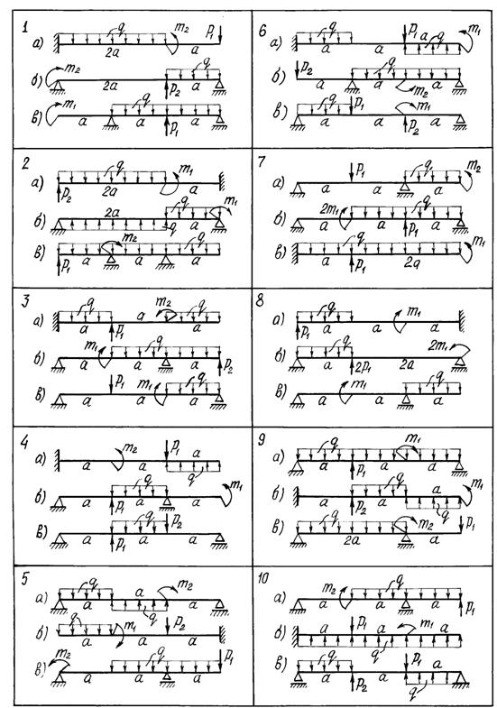

Рисунок 4.1

**Форма отчетности:** Студент сдает самостоятельную работу преподавателю в установленный срок, отвечая на контрольные вопросы к заданию, поясняя ход выполнения работы.

**САМОСТОЯТЕЛЬНАЯ РАБОТА № 5**

Название: Расчётно-графическая работа №5. Расчет на устойчивость с использованием коэффициента продольного изгиба, подбор сечений.

**Цель:** обобщение, систематизация, углубление, закрепление полученных теоретических знаний;

**Методические указания:**

Для стального стержня (рис.15.1) длиной *l*, сжимаемого силой *F*,требуется:

1. подобрать размеры поперечного сечения стержня из условия его устойчивости при допускаемом напряжении на сжатие [σ] =160 МПа (расчет проводить методом последовательных приближений по коэффи­циенту снижения допускаемых напряжений на сжатие);

2. найти величину критической силы и коэффициент запаса устойчивости *nу.*

Числовые данные для расчета следует взять из табл. 15.1 расчетные схемы – на рис. 15.1

Таблица 15.1

|  |  |  |  |
| --- | --- | --- | --- |
| Номер  строки | Схема по  рис. 15 | Сила  *F*, кН | Длина  стержня  *l,*м |
| 01 | 1 | 500 | 2,5 |
| 02 | 2 | 480 | 3,9 |
| 03 | 3 | 450 | 2,8 |
| 04 | 4 | 300 | 3,2 |
| 05 | 5 | 350 | 2,7 |
| 06 | 6 | 370 | 3,5 |
| 07 | 7 | 360 | 3,0 |
| 08 | 8 | 460 | 2,7 |
| 09 | 9 | 370 | 2,6 |
| 10 | 10 | 400 | 3,1 |

|  |  |  |
| --- | --- | --- |
| **11** | **23** | **32** |
| **44** | **55** | **66** |
| **77** | **88** | **99** |
| **1010** | Рисунок 15.1 | |

**Форма отчетности:** Студент сдает самостоятельную работу преподавателю в установленный срок, отвечая на контрольные вопросы к заданию, поясняя ход выполнения работы.

**САМОСТОЯТЕЛЬНАЯ РАБОТА № 6**

Название: Расчётно-графическая работа № 6. Расчет статически определимых плоских ферм графическим методом, путем построения диаграммы Масквелла-Кремоны

**Цель:** обобщение, систематизация, углубление, закрепление полученных теоретических знаний;

**Методические указания:**

Сущность графического метода определения усилий в стер­жнях фермы – построение диаграммы Максвелла-Кремоны состоит в построении силового многоугольника для каждого из узлов ферм.

При этом силовых многоугольников будет столько, сколько узлов в ферме. Этот метод довольно трудоемок, т.к. требует большое количество графических построений. Целесообразно строить все многоугольники сил не отдельно для каждого узла, а вместе, что позволяет диаграмма Максвелла-Кремоны.

**Порядок определения** усилий в ферме графическим способом с помощью построения диаграммы Максвелла-Кремоны**:**

1. Вычерчиваем ферму в строгом соответствии с масштабом длин.

2. Определяем величину и направление опорных реакций ана­литическим или графическим способом.

3. Нумеруем поля расчетной схемы: - внешние поля - заглав­ными буквами латинского алфавита; внутренние поля - араб­скими цифрами.

4. Строим в масштабе сил многоугольник внешних сил, дей­ствующих на ферму, обходя ферму по часовой стрелке. Сипы обозначаем соответствующими полями, примыкающими к данной силе.

5. Строим диаграмму усилий для стержней фермы, для чего:

а) обходим по часовой стрелке узел, в котором сходится два стержня и строим силовой многоугольник для этого узла. Усилия в стержнях нумеруем соответствующими полями. Построение следует начинать с известных сил и наносить все силы в том порядке, в каком они встречаются при обхо­де данного узла по ходу части стрелки.

б) переходим к следующему узлу, в котором сходится не более 2-х стержней с неизвестными усилиями и повторяем предыдущее построение, и т.д.

6. Контролем правильности построения является параллельность последнего стержня на ферме последнему соответ­ствующему отрезку на диаграмме.

7. Определяем усилие в стержнях фермы. Для этого измеря­ем отрезки, соответствующие стержням фермы на диаграм­ме и в соответствии с масштабом сил вычисляем величину усилия.

8. Определяем знаки усилий в стержнях фермы. При опреде­лении знака усилия читаем наименование стержня, обходя узел по часовой стрелке (1-2).

В такой же последовательности (допустим 1-2) читаем наи­менование усилия на диаграмме усилий. Направление чтения определит направление действующего

усилия: к узлу (–), от узла (+).

9. Все полученные данные о величине и знаке усилия в стерж­нях сводятся в таблицу.

10. Производим сравнение результатов аналитического и гра­фического расчетов и вычисляем погрешность производи­мых расчетов.

**Пример расчета**

Определить усилия в отмеченных стержнях фермы аналитическим и

графическим способом.

Для определения усилий необходимо вычертить схему фермы с указанием конкретных геометричес­ких размеров и нагрузок.

Дано: l=24 м b=4 м F=10 кН d=4 м

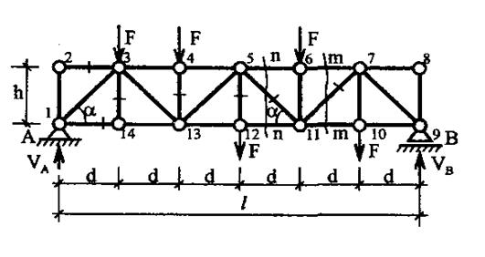

Рисунок 6.1-Расчетная схема фермы

**Аналитический расчет фермы**

1. Определение опорных реакций

На рис. 6.1. представлена ферма, условия опирания которой такие же, как у простой балки. Такая ферма называется ба­лочной. Как и у простых балок, в балочных фермах при дей­ствии вертикальных нагрузок возникают только вертикальные опорные реакции. Их определение производится так же, как и в простых балках.

Вертикальные опорные реакции можно определить, пользу­ясь только 2-мяуравнениями статики:

1) Σ МА = 0; 2) Σ МВ= 0,

где Σ МА - сумма моментов всех сил относительно точки А;

Σ МВ - сумма моментов всех сил относительно точки В.

Раскрыв значение Σ МА и Σ МВ, получим:

Vв·l - F· 5d - F· 4d - F· 3d - F· 2d - F· d = 0

VA·l - F· 5d - F· 4d - F· 3d - F· 2d - F· d = 0

Из первого уравнения определим величину опорной реакции VВ:

Vв = 25 кН

Из второго уравнения определим величину вертикальной реакции VA:

VA = 25 кН.

После вычисления опорных реакций следует убедиться в правильности их определений, т.к. ошибка в определении их приведет к ошибкам и в определении внутренних усилий в стер­жнях фермы.

Для проверки правильности полученных результатов реко­мендуется составить третье уравнение равновесия, которое не использовалось при определении опорных реакций.

Если вертикальные опорные реакции определены верно, то сумма проекций всех сил на вертикальную ось должна быть тождественно равна нулю, т.е.

ΣFу = 0; VA + VB-5F =25 +25 -5·10 = 0.

Результаты проверки свидетельствуют о том, что верти­кальные опорные реакции определены верно.

2. Определение усилий в стержнях фермы методом вырезания узлов.

В рассматриваемом примере (рис. 6.1.) нулевыми стержня­ми фермы являются стержни 2-3 (из рассмотрения узла 2) и 8-7 (из рассмотрения узла 8) по первому признаку нулевых стержней.

Стержень 3-14 также нулевой по второму признаку нуле­вых стержней (из рассмотрения узла 14 рис. 6.2.).

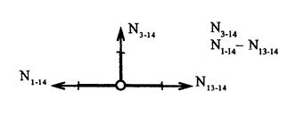

Рисунок 6.2-. Равновесие узла 14

Пользуясь частным случаем второго признака нулевых стержней, можно определить без вычисления усилия в стер­жнях 4—13, 5—12. Усилия в стержне 4-13 равно— F, т.е. N4-13= —F; знак (—) указывает на то, что стержень сжат. И действи­тельно, рассматривая узел 4, мы можем убедиться в том (рис. 6.3.).

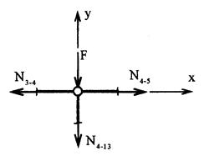

Рисунок 6.3-Равновесие узла 4

Вырезав узел, показываем направление усилий от узла, т.е. предполагаем, что все стержни растянуты.

Выбираем оси ко­ординат таким образом, чтобы одна из осей (ось *х*)совпала с направлением усилий N4-13и N4-13

Составляем уравнение равновесия всех сил, сходящихся в одной точке.

Это уравнение должно включить в себя только одно неизвестное усилие N4-13. Для этого спроектируем все силы на вертикальную ось *у*:

-F- N4-13 =0; N4-13 = - F = -10 кН.

Рассуждая таким же образом, определяем усилие в стер­жне 5—12.

N5-12 = F .

Усилие в стержне 1-14 определяем способом вырезания узла. Вырезаем узел 1 и рассматриваем его равновесие. В данном узле сходятся 3 стержня, но неизвестных усилий только два (N1-3 и N1-14). Усилие N1-2 = 0 (по первому признаку нуле­вых стержней, рассматривая узел 2).

Выбираем оси координат так, чтобы одна из осей (ось х) совпала с направлением «ненужного» нам усилия (N1-3).

Проектируем все силы на ось У и составляем уравнение:

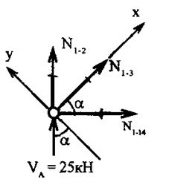

Рисунок 6.4- Равновесие узла 1

ΣFу = 0;

VA·cosα - N1-14·sinα = 0 N1-14 = VA·cosα / sinα = VA·ctgα

сtgα = 4 / 4 = 1 из геометрических размеров фермы.

N1-14 = 25 кН.

3. Метод сечений.

Усилия в стержнях 5-6,5-11,7-11,10-11 определяем спосо­бом рассечения (метод Риттера). Для определения усилий в стержнях 5-6 и 5-11 рассекаем ферму сечением n- n (рис. 6.5.).

Рассматриваем равновесие одной отсеченной части фермы. Лучше рассматривать правую от сечения часть, так как на нее действует меньше сил.

Действие левой отброшенной части фермы на правую за­меним усилиями в рассеченных стержнях. Усилия направляем от узлов, предполагая стержни растянутыми. Усилие в стерж­не 5-6 определяем способом моментной точки. Этой точкой является узел 11.

Составляем уравнение моментов всех сил, действующих на данную часть фермы относительно точки 11.

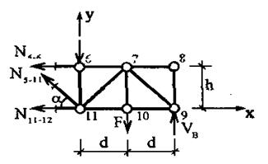

Рисунок 6.5-Равновесие правой части фермы (сечение n- n)

∑M11=0

N5-6·h - F·d + VB·2d = 0

N5-6= (F·d - VB ·2d) / h = (10·4 – 25· 2 ·4) = - 40 кН.

Знак минус указывает на то, что стержень 5-6 - сжат.

Усилие в стержне 5-11 способом моментной точки опреде­лить нельзя, т.к. положение ее неизвестно (точка пересечения стержней 5-6 и 11-12 находится в бесконечности). Поэтому для определения усилия N5-11используем способ проекций.

Спроектируем все силы, действующие на правую часть фермы, на вертикальную ось. Составим уравнение равнове­сия:

ΣFу = 0;

N5-11·sinα - F- F + VB = 0

N5-11 = (2 F - VB) / sinα1

sin α1= tg α1/ (√ 1 + tg2α1) = 1 / 1,41

N5-11 = - 7,05 кН (стержень 5-11 сжат).

 Для определения усилий в стержнях 7-11 и 10-11 рассечем ферму сечением m-m и рассмотрим равновесие правой отсе­ченной части (рис.6.6.).

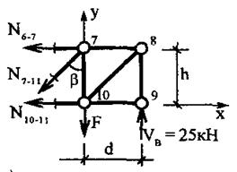

Рисунок 6.6- Равновесие правой части фермы (сечение m- m).

Для определения усилия в стержне 10-11 используем спо­соб моментной точки. Такой точкой является узел 7. Со­ставляем уравнение моментов относительно точки 7.

∑M7= 0

N10-11·h - VB·d = 0

N10-11= VB ·d / h = 25· 4 / 4 = 25 кН (растянут)

Для определения усилий в стержне 7-11 используем способ проекций. Спроектируем все силы на вертикальную ось и со­ставим уравнение:

ΣFу=0;

Проектируя на вертикальную ось все силы, тем самым ис­ключаем из уравнения проекций два усилия N6-7 и N10-11, и в уравнение входит только одно неизвестное усилие:

N7-11·cosβ – F + VB = 0

N7-11= (F - VB) / cosβ

cosβ = 0,707

N7-11= (25 – 10) / 0,707 = 21,15 кН (стержень 7-11 растянут).

**Графическим способом**

Схема фермы М 1:100

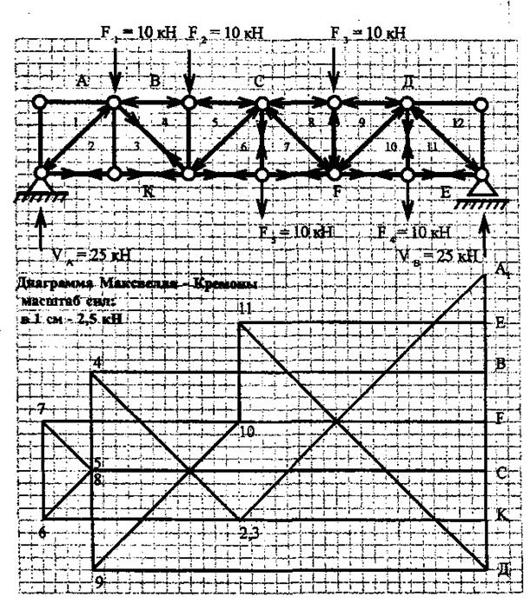

 3. Все полученные данные о величине и знаке усилия в стержнях фермы сводим в таблицу 2.

 Таблица 2

|  |  |
| --- | --- |
| Номер стержня | Усилие в стержне (кН) |
| Аналитический расчет | Графический расчет | Аналитический расчет | Графический расчет |
| 1-2 2-3 1-3 1-14 3-4 3-13 3-14 13-14 4-13 4-5 5-13 12-13 5-12 5-8 6-11 11-12 5-11 6-7 7-10 7-11 10-11 7-8 8-9 7-9 9-10 | А-1 А-1 1-2 2-К В-4 3-4 2-3 3-К 4-5 С-5 5-6 6-К 6-7 С-8 8-9 7-F 7-8 Д-7 10-11 9-10 10- F Д-12 Д-12 11-12 11-Е | - 35,5 + 25 - 40 + 21,25 +25 -10 -40 -7 +45 +10 - 40 -10 +45 -7,05 -40 +10 +21,15 +25 - 35,5 +25 | +25       -10   +10 -40     -7,05     +21,15 +25 |

**3.КРИТЕРИИ ОЦЕНКИ ВЫПОЛНЕНИЯ СТУДЕНТОМ ОТЧЕТНЫХ РАБОТ ПО САМОСТОЯТЕЛЬНОЙ ДЕЯТЕЛЬНОСТИ**

1.Критерии оценки выполнения самостоятельных работ.

**Оценка «отлично»** ставится, если студент выполнил работу в полном объеме с соблюдением необходимой последовательности действий; в ответе правильно и аккуратно выполняет все записи, таблицы, рисунки, чертежи, графики, вычисления; правильно выполняет анализ ошибок.

**Оценка «хорошо»** ставится, если студент выполнил требования к оценке "5", но допущены 2-3 недочета.

**Оценка «удовлетворительно»** ставится, если студент выполнил работу не полностью, но объем выполненной части таков, что позволяет получить правильные результаты и выводы; в ходе проведения работы были допущены ошибки.

**Оценка «неудовлетворительно»** ставится, если студент выполнил работу не полностью или объем выполненной части работы не позволяет сделать правильных выводов;

2. Оценивание защиты контрольных вопросов.

**Оценка «отлично»** ставится в том случае, если студент

* правильно понимает сущность вопроса, дает точное определение и истолкование основных понятий;
* строит ответ по собственному плану, сопровождает ответ новыми примерами, умеет применить знания в новой ситуации;
* может установить связь между изучаемым и ранее изученным материалом из курса «Техническая механика», а также с материалом, усвоенным при изучении других дисциплин.

**Оценка «хорошо»** ставится, если

* ответ студента удовлетворяет основным требованиям к ответу на оценку 5, но дан без использования собственного плана, новых примеров, без применения знаний в новой ситуации, без использования связей с ранее изученным материалом и материалом, усвоенным при изучении других дисциплин;
* студент допустил одну ошибку или не более двух недочетов и может их исправить самостоятельно или с небольшой помощью преподавателя.

**Оценка «удовлетворительно»** ставится, если студент

* правильно понимает сущность вопроса, но в ответе имеются отдельные пробелы в усвоении вопросов курса «Техническая механика», не препятствующие дальнейшему усвоению программного материала;
* допустил не более одной грубой ошибки и двух недочетов.

**Оценка «неудовлетворительно»** ставится, если студент

* не овладел основными знаниями и умениями в соответствии с требованиями программы и допустил больше ошибок и недочетов, чем необходимо для оценки 3.
* не может ответить ни на один из поставленных вопросов.

**4 ИНФОРМАЦИОННОЕ ОБЕСПЕЧЕНИЕ**

**Основные:**

О-1. Кузьмина, Н. А. Техническая механика: учебное пособие / Н. А. Кузьмина. — Ростов-на-Дону: Феникс, 2020. — 205 с.

О-2. Молотников, В. Я. Техническая механика: учебное пособие / В. Я. Молотников. — 2-е изд., стер. — Санкт-Петербург: Лань, 2021. — 476 с.

**Дополнительные источники:**

Д-1. Аркуша, А.И. Руководство к решению задач по теоретической механике: учебное пособие /А.И. Аркуша. - М.: Высш.шк., 2000.—336с.

Д-2. Брадис, В.М. Четырехзначные математические таблицы: таблицы / В.М. Брадис. - М.: Просвещение, 2000.- 56с.

Д-3. Олофинская, В.П. Техническая механика.: учебное пособие / В.П. Олофинская. -М.: ИД "ФОРУМ"-ИНФРА-М, 2012.-352с.

Д-4. Сетков, В.И. Сборник задач по технической механике: учебное пособие / В.И. Сетков. -М.: Академия, 2010.-224 с.

Д-5. Эрдеди, А. А. Техническая механика: учебник / А.А. Эрдеди, Н.А.Эрдеди - М.: Академия, 2014.- 528 с.

**Интернет-ресурсы:**

1. Кузьмина, Н. А. Техническая механика: учебное пособие / Н. А. Кузьмина. - Ростов-на-Дону: Феникс, 2020. — 205 с. – ЭБС ЛАНЬ.

2. Молотников, В. Я. Техническая механика: учебное пособие / В. Я. Молотников. — 2-е изд., стер. — Санкт-Петербург: Лань, 2021. — 476 с. – ЭБС ЛАНЬ.

**ЛИСТ ИЗМЕНЕНИЙ И ДОПОЛНЕНИЙ, ВНЕСЕННЫХ В МЕТОДИЧЕСКИЕ УКАЗАНИЯ**

|  |  |
| --- | --- |
| **№ изменения, дата внесения, № страницы с изменением** | |
| **Было** | **Стало** |
| **Основание:**  **Подпись лица, внесшего изменения** | |